平行四边形同步练习

◆知能点分类训练
知能点1 平行四边形的判定方法
1．能够判定四边形ABCD是平行四边形的题设是（ ）．
A．AB∥CD，AD=BC B．∠A=∠B，∠C=∠D
C．AB=CD，AD=BC D．AB=AD，CB=CD
2．具备下列条件的四边形中，不能确定是平行四边形的为（ ）．
A．相邻的角互补 B．两组对角分别相等
C．一组对边平行，另一组对边相等 D．对角线交点是两对角线中点
3．如下左图所示，四边形ABCD的对角线AC和BD相交于点O，下列判断正确的是（ ）．
A．若AO=OC，则ABCD是平行四边形;
B．若AC=BD，则ABCD是平行四边形;
C．若AO=BO，CO=DO，则ABCD是平行四边形;
D．若AO=OC，BO=OD，则ABCD是平行四边形
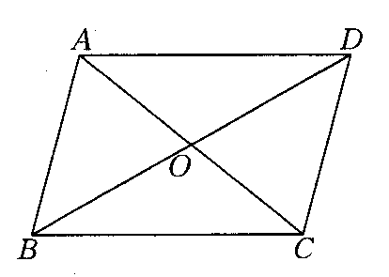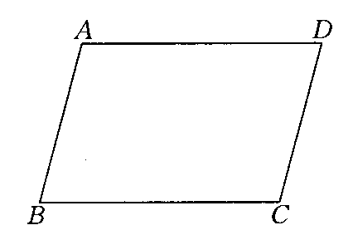
4．如上右图所示，对四边形ABCD是平行四边形的下列判断，正确的打“∨”，错误的打“×”．
（1）因为AD∥BC，AB=CD，所以ABCD是平行四边形．（ ）
（2）因为AB∥CD，AD=BC，所以ABCD是平行四边形．（ ）
（3）因为AD∥BC，AD=BC，所以ABCD是平行四边形．（ ）
（4）因为AB∥CD，AD∥BC，所以ABCD是平行四边形．（ ）
（5）因为AB=CD，AD=BC，所以ABCD是平行四边形．（ ）
（6）因为AD=CD，AB=AC，所以ABCD是平行四边形．（ ）
5．已知AD∥BC，要使四边形ABCD为平行四边形，需要增加条件________．
6．如图所示，∠1=∠2，∠3=∠4，问四边形ABCD是不是平行四边形．
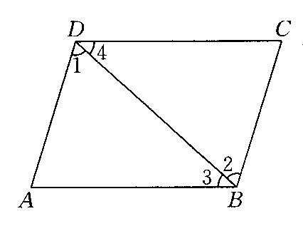

7．如图所示，在四边形ABCD中，AB=CD，BC=AD，E，F为对角线AC上的点，且AE=CF，求证：BE=DF．
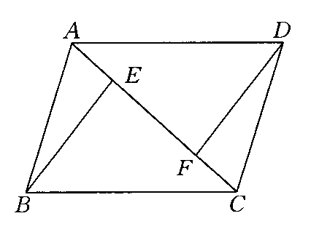

8．如图所示，D为△ABC的边AB上一点，DF交AC于点E，且AE=CE，FC∥AB．
求证：CD=AF．
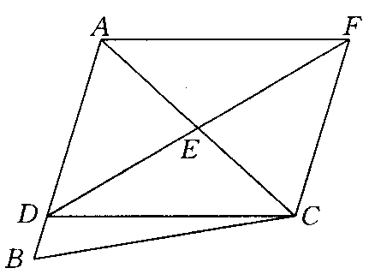

9．如图所示，已知四边形ABCD是平行四边形，在AB的延长线上截取BE=AB，BF=BD，连接CE，DF，相交于点M．求证：CD=CM．
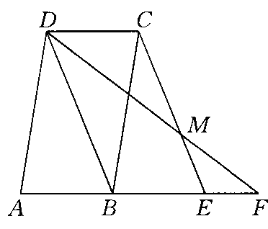

10．如图所示，在四边形ABCD中，DC∥AB，以AD，AC为边作ACED，延长DC交EB于F，求证：EF=FB．
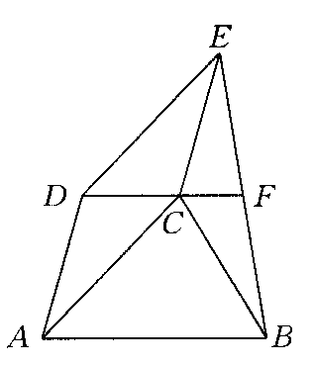

知能点2 三角形的中位线
11．如图所示，已知E为ABCD中DC边的延长线上的一点，且CE=DC，连接AE，分别交BC，BD于点F，G，连接AC交BD于点O，连接OF，求证：AB=2OF．
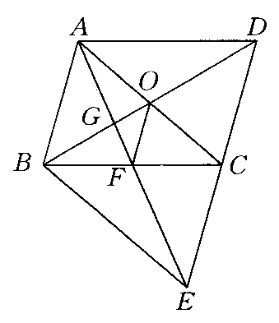

12．如图所示，在ABCD中，EF∥AB且交BC于点E，交AD于点F，连接AE，BF交于点M，连接CF，DE交于点N，求证：MN∥AD且MN=AD．
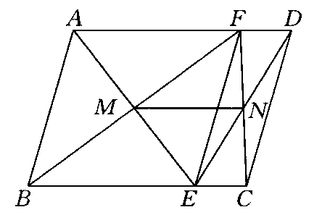

13．如图所示，DE是△ABC的中位线，BC=8，则DE=_______．
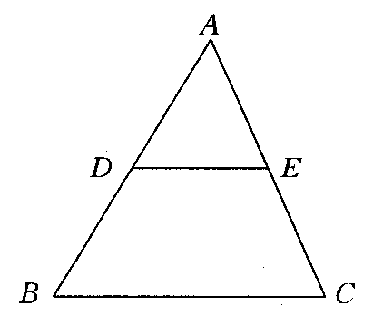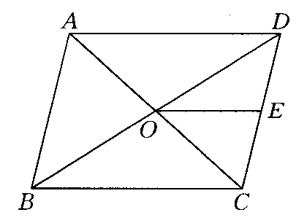

14．如图所示，在ABCD中，对角线AC，BD交于点O，OE∥BC交CD于E，若OE=3cm，则AD的长为（ ）．
A．3cm B．6cm C．9cm D．12cm
15．如图所示，在四边形ABCD中，E，F，G，H分别是AB，BC，CD，AD的中点，则四边形EFGH是平行四边形吗？为什么？
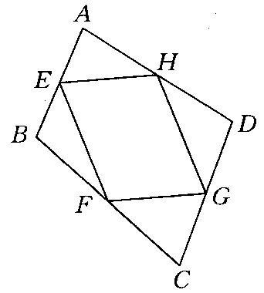

16．如图所示，在△ABC中，AC=6cm，BC=8cm，AB=10cm，D，E，F分别是AB，BC，CA的中点，求△DEF的面积．
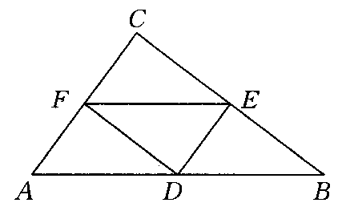

◆规律方法应用
17．如图所示，A，B两点被池塘隔开，在A，B外选一点C，连接AC和BC，并分别找出AC和BC的中点M，N，如果测得MN=20m，那么A，B两点间的距离是多少？
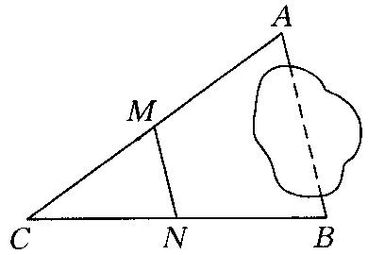

18．如图所示，在ABCD中，AB=2AD，∠A=60°，E，F分别为AB，CD的中点，EF=1cm，那么对角线BD的长度是多少？你是怎样得到的？
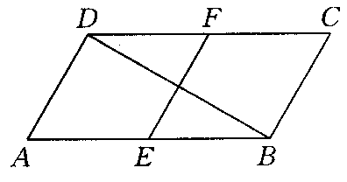

19．如图所示，在△ABC中，E为AB的中点，CD平分∠ACB，AD⊥CD于点D．
试说明：（1）DE∥BC．（2）DE=（BC-AC）．
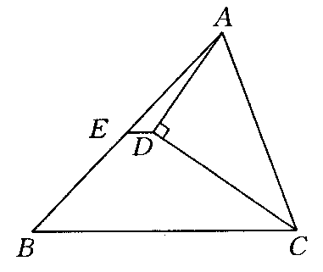
◆开放探索创新
20．如图所示，在△ABC中，∠BAC=90°，AD⊥BC于D，BE平分∠ABC交AD于E，EF∥BC交AC于F，那么AE与CF相等吗？请验证你的结论．
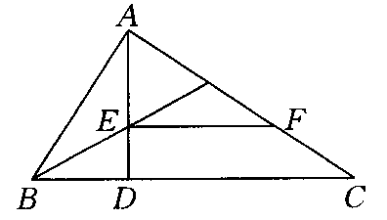

◆中考真题实战
21．（长沙）如下左图所示，在四边形ABCD中，AB∥CD，要使四边形ABCD为平行四边形，则应添加的条件是________．（添加一个即可）
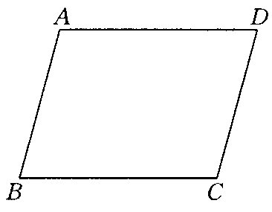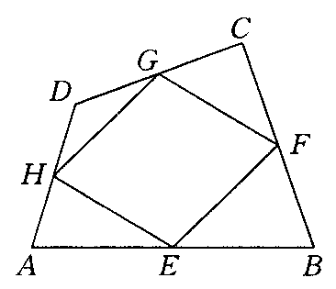
22．（呼和浩特）如上右图所示，已知E，F，G，H是四边形ABCD各边的中点，则S_{四边形EFGH}：S_{四边形ABCD}的值是_________．
23．（南京）已知如图19-1-55所示，在ABCD中，E，F分别是AB，CD的中点.
求证：（1）△AFD≌△CEB．（2）四边形AECF是平行四边形．
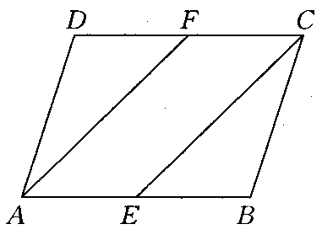

答案:
1．C 2．C 3．D
4．（1）× （2）× （3）∨ （4）∨ （5）∨ （6）×
5．AD=BC或AB∥CD
6．解：∵∠1=∠2，∴AD∥BC．
又∵∠3=∠4，∴AB∥CD．
∴四边形ABCD是平行四边形．
7．证明：∵AB=CD，BC=AD，
∴四边形ABCD是平行四边形．
∴AB∥CD，∴∠BAE=∠DCF．
又∵AE=CE，∴△ABE≌△CDF（SAS），
∴BE=EF．
8．证明：∵FC∥AB，
∴∠DAC=∠ACF，∠ADF=∠DFC．
又∵AE=CE，∴△ADE≌△CFE（AAS），
∴DE=EF．
∵AE=CE，∴四边形ADCF为平行四边形．
∴CD=AF．
9．证明：∵四边形ABCD是平行四边形．
∴ABDC．
又∵BE=AB，∴BEDC，∴四边形BDCE是平行四边形．
∵DC∥BF，∴∠CDF=∠F．
同理，∠BDM=∠DMC．
∵BD=BF，∴∠BDF=∠F．
∴∠CDF=∠CMD，∴CD=CM．
10．证明：过点B作BG∥AD，交DC的延长线于G，连接EG．
∵DC∥AB，∴ABGD是平行四边形，
∴BG AD．
在ACED中，ADCE，∴CEBG．
∴四边形BCEG为平行四边形，∴EF=FB．
11．证明：∵四边形ABCD是平行四边形，
∴ABCD，AD=BC．
∵CE=CD，∴ABCE，
∴四边形ABEC为平行四边形．
∴BF=FC，∴OFAB，即AB=2OF．
12．证明：∵四边形ABCD是平行四边形，
∴AB∥CD，AD∥BC．
又∵EF∥AB，∴EF∥CD．
∴四边形ABEF，ECDF均为平行四边形．
又∵M，N分别为ABEF和ECDF对角线的交点．
∴M为AE的中点，N为DE的中点，
即MN为△AED的中位线．
∴MN∥AD且MN=AD．
13．4 14．B
15．解：EFGH是平行四边形，连接AC，在△ABC中，∵EF是中位线，∴EFAC．
同理，GHAC．
∴EFGH，∴四边形EFGH为平行四边形．
16．解：∵EF，DE，DF是△ABC的中位线，
∴EF=AB，DE=AC，DF=BC．
又∵AB=10cm，BC=8cm，AC=6cm，
∴EF=5cm，DE=3cm，DF=4cm，
而3²+4²=25=5²，即DE²+DF²=EF²．
∴△EDF为直角三角形．
∴S_{△EDF}=DE·DF=×3×4=6（cm²）．
17．解：∵M，N分别是AC，BC的中点．
∴MN是△ABC的中位线，∴MN=AB．
∴AB=2MN=2×20=40（m）．
故A，B两点间的距离是40m．
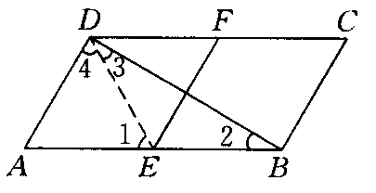
18．解：连接DE．
∵四边形ABCD是平行四边形，
∴ABCD．
∵DF=CD，AE=AB，
∴DFAE．
∴四边形ADFE是平行四边形．
∴EF=AD=1cm．
∵AB=2AD，∴AB=2cm．
∵AB=2AD，∴AB=2AE，∴AD=AE．
∴∠1=∠4．
∵∠A=60°，∠1+∠4+∠A=180°，
∴∠1=∠A=∠4=60°．
∴△ADE是等边三角形，∴DE=AE．
∵AE=BE，∴DE=BE，∴∠2=∠3．
∵∠1=∠2+∠3，∠1=60°，∴∠2=∠3=30°．
∴∠ADB=∠3+∠4=90°．
∴BD==（cm）．
19．解：延长AD交BC于F．
（1）∵AD⊥CD，
∴∠ADC=∠FDC=90°．
∵CD平分∠ACB，∴∠ACD=∠FCD．
在△ACD与△FCD中，
∠ADC=∠FDC，DC=DC，∠ACD=∠FCD．
∴△ACD≌△FCD，∴AC=FC，AD=DF．
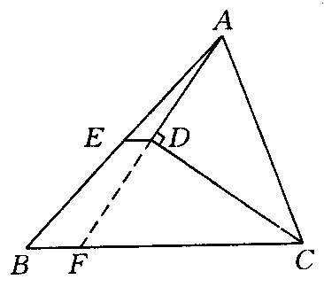
又∵E为AB的中点，∴DE∥BF，即DE∥BC．
（2）由（1）知AC=FC，DE=BF．
∴DE=（BC-FC）=（BC-AC）．
20．解：AE=CF．
理由：过E作EG∥CF交BC于G，
∴∠3=∠C．
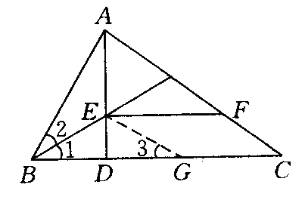
∵∠BAC=90°，AD⊥BC，
∴∠ABC+∠C=90°，∠ABD+∠BAD=90°．
∴∠C=∠BAD，∴∠3=∠BAD．
又∵∠1=∠2，BE=BE，
∴△ABE≌△GBE（AAS），∴AE=GE．
∵EF∥BC，EG∥CF，
∴四边形EGCF是平行四边形，∴GE=CF，
∴AE=CF．
21．答案不唯一，如AB=CD或AD∥BC．
22．
23．解：（1）在ABCD中，AD=CB，AB=CD，∠D=∠B．
∵E，F分别为AB，CD的中点，
∴DF=CD，BE=AB，∴DF=BE，
∴△AFD≌△CEB．
（2）在ABCD中，AB=CD，AB∥CD．
由（1）得BE=DF，
∴AE=CE，∴四边形AECF是平行四边形．

